Rohar post¹.

24, settembre, 2009. Imparare ad applaudire.
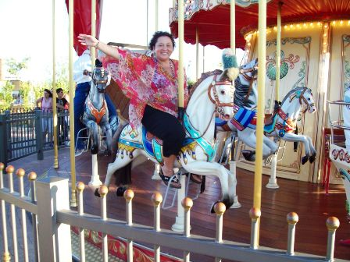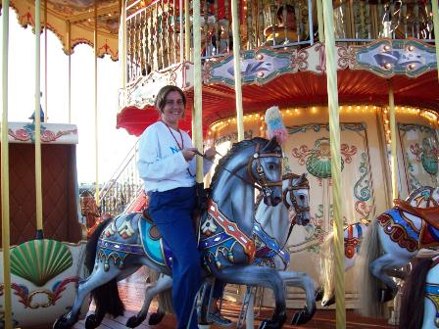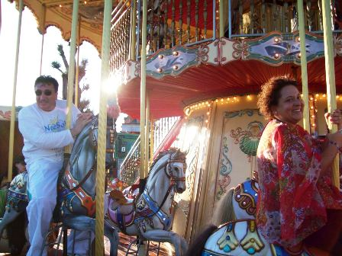
Quando si ritorna presso la nostra famiglia di luce, è usanza mostrare interamente la propria vita.
In una grande sala, alla presenza di tutti coloro che vogliono esserci, passano in rassegna tutte le nostre avventure, le scene, le parole, i gesti, tutto, anche le cose più insignificanti, della nostra ultima vita sulla terra.
Questo avviene per uso nostro e, anche, di tutta la comunità di Luce.
Tutti gli esseri ne sono interessati, da quelli che ci sono vicini, a quelli che non sono mai stati sulla terra, a quelli che ci sono stati e hanno intenzione di ritornarci, a quelli che magari hanno completato il ciclo, ma si assumono compiti di assistenza, e altri ancora.
E alla fine, un fragoroso applauso testimonia la grandezza di ogni vita, di ogni esperienza, di ogni esperimento, qualsiasi sia il giudizio che comunemente, in questa dimensione, siamo soliti attribuirvi.
Ogni esperienza arricchisce il creatore, oltre che la nostra anima.
Dopo ogni vita, anche la più insignificante, quella nella quale abbiamo voluto semplicemente riposarci, senza volerne sapere di niente e nessuno, siamo infinitamente più grandi. Così, possiamo essere stati gli esseri più spirituali, o più ingegnosi del momento, ma quando andiamo avanti, la nostra anima cresce in conoscenza. E ciò che siamo dopo, secondo questo concetto di tempo condiviso, è di più di ciò che eravamo prima, qualunque sia l’abito che abbiamo indossato.
Gli esseri di Luce applaudono spesso gli umani, e ancora più spesso dicono grazie.
Sanno quanto vale ogni esperienza, ogni parola, ogni gesto. E quanto ogni impresa eroica, che traccia e illumina la strada, che tanti possono da quel momento in poi percorrere con maggiore comodità, meriti oltre che il dovuto rispetto anche un grande onore.
È comune quando ci sono grandi eventi sportivi, applaudire chi raggiunge vette notevoli. Chi corre come il vento, chi va su come una farfalla, chi è capace di correre per ore, e più veloce degli altri.
È molto emozionante, e, in verità, arricchisce il cuore, vedere tributare il giusto onore ad un essere che ha lavorato una vita per raggiungere certi risultati.
Molti applaudono solo chi fa parte della propria squadra, della propria nazione. Ma tantissimi, e la cosa, coinvolge ed emoziona, applaudono tutti coloro che meritano comunque un tributo.
Ma questo accade negli eventi sportivi, o in altre situazioni similari o assimilabili. Nelle altre circostanze della vita non è invece così usuale che si applauda così facilmente un altro, indipendentemente da ciò che esso faccia o abbia fatto.
E, invece, non meriterebbe un applauso chi ha costruito una casa che darà riparo per una vita e oltre? O chi ha cucinato del cibo nutriente e gustosissimo, o chi in un attimo, tira fuori la soluzione che cercavamo da chissà quanto tempo?
Non parliamo poi della natura, che offre ad ogni istante occasioni per strepitose ovazioni.
Certo, molte delle situazioni sopra elencate presuppongono magari un “corrispettivo”, il pagamento della prestazione cercata.
Ma anche qui, occorre andare in fondo alla questione, per vedere esattamente ciò che accompagna il dono. Una casa fatta con amore e senso del rispetto, merita comunque un applauso, anche se l’abbiamo pagata. E così anche tutto il resto.
E, ancora, chi ha lavorato vite, vite e vite per raggiungere certi obiettivi? Si pensi ai grandi saggi, ai grandi realizzati, che si sono sottoposti a discipline rigorosissime e tapas incredibili, per conquistare i vertici della spiritualità e le verità più intime e preziose delle varie dimensioni. Non meritano loro un grande applauso, e il più grande di tutti, quando basta solo il loro semplice esserci per cambiare, e rendere migliore, il mondo?
Ma questo vale per ogni cosa, e per ognuno. Perché ognuno ha qualcosa di particolare, e di grande da offrire, se ne ha voglia, all’universo e a chi partecipa agli stessi schemi. Si può trattare di un talento, di una disposizione, di una qualsiasi cosa che, se condivisa, può fare superare tante, piccole o grandi non importa, incertezze.
Così, sarebbe stupendo imparare ad applaudire, con le mani, con la mente, con il cuore, al contributo di ognuno.
Soprattutto quando questo contributo è accompagnato da una corrente vitalizzante intrisa di rispetto, onore, e dignità.
Soprattutto quando è dettato dal semplice desiderio, e gioia, di condivisione.
Soprattutto quando non chiede nulla in cambio, se non un piccolo accenno di gratitudine o di apprezzamento.
Soprattutto quando nessun mercato del mondo sarebbe in grado di offrire quello stesso bene.
Soprattutto quando denigrare e ferire costa mille volte tanto.
Ecco, imparare ad applaudire, ad apprezzare, ad esprimere gratitudine. E a dire grazie. Questa è l’antichambre della nuova energia. E dell’umanità.
Un fragoroso applauso a tutti.

Un Saluto di Cuore, nel gioco Infinito della Luce. Rohar

¹Rohar/NeelSole parte dalla consapevolezza che la ricerca, l’ascensione, il percorso autorealizzativo, è solo un viaggio dall’io “esteriore” (sé individuale / espressione / manifestazione) all’io interiore (Sé). Un viaggio che può essere compiuto solo da se stessi. Qualsiasi maestro, guru, non può sostituirsi a noi, e compiere il viaggio in vece nostra. E la credenza opposta, che lascerebbe tutto nelle mani di un guru, in un’ottica di pseudo-abbandono che non coinvolge in alcun modo l’ego, può anche generare confusione, o addirittura portare fuori strada.
Qualsiasi indicazione è offerta pertanto come semplice spunto, come esperienza, come ulteriore punto di osservazione, senza l’esigenza di scavalcare o sostituirsi a ciò che effettivamente detta il proprio cuore nel pieno silenzio della propria anima.
Per tale motivazione, questo ontributo deve essere visto come una semplice condivisione, nell’innocuo desiderio di passare in qualche modo il tempo che ci divide dal totale reintegro in noi stessi. Così dicasi della Squadra di Luce, che, nella condivisione di intenti e obiettivi, e nell’ambito di un delicato ed equilibrato dare-avere, rappresenta un modo per rendere il viaggio il più allegro, piacevole e comodo possibile.

